栾川县市场监督管理局行政检查程序流程图
受理举报或
日常监督检查
两名以上执法人员现场出示行政执法证件
对当事人进行检查或进行调查取证、收集证据材料
根据现场检查情况制作现场检查笔录、调查笔录并由当事人签字
有违法行为的进入行政处罚程序
存在隐患的，下达《责令限期改正通知书》
按期复查整改情况
归档
无隐患
未整改或整改不合格的

整改合格

备注：适用于所有行政检查事项
承办机构：栾川县市场监督管理局相关股室、综合执法大队及各市场监督管理所

栾川县市场监督管理局行政强制流程图（查封、扣押）

行政执法人员对相对人进行监督检查
发现有证据证明可能危害人体健康的物品及有关材料和已经造成或者可能造成质量事故的产品及有关资料
制作《查封（扣押）物品审批表》，报主管领导审批
不符合采取强制措施
采取批
依法作出其他处理
采取批
符合采取强制措施条件的
采取批
出示执法证，通知当事人到场（至少2名执法人员）
采取批
当事人到场的
告知当事人采取行政强制措施的理由、依据及依法享有的权利、救济途径，并听取当事人的陈述和申辩
退还财物
当事人不到场的，邀请见证人到场，由见证人和行政执法人员在现场笔录上签名或盖章
当场做现场笔录、制作并当场交付查封扣押决定书和清单
30日内查清事实，作出处理决定；情况复杂的经机关负责人批准，可以延长，但是延长期不得超过30日。法律、行政法规另有规定的除外。
依法予以没收
依法解除查封、扣押

承办机构：栾川县市场监督管理局相关股室、综合执法大队及各市场监督管理所
栾川县市场监督管理局行政处罚流程图（一般程序）
案件来源

上级交办
有关部门移送
举报、投诉
监督检查发现
案件追踪

现场检查笔录

立案
执法人员填写立案审批表，并按程序报批

不予立案
决定不予立案的，应当填写不予立案审批表

调查取证
2名以上执法人员出示执法证，进行调查，依法收集整理相关证据

调查终结报告

承办机构拟定处罚意见填写案件初审意见表

法制机构核审
重大负责案件由机关负责人组织案件会审委员集体讨论决定
处罚告知书
告知陈述、申辩权
受 理
申 请
告知听证权
处罚决定报主管领导签批
处罚决定书
诉讼
复议
法院
送达
结 案
维持
变更
撤销
强制执行
执行告催通知书
执行
行政赔偿
申 请
受 理

承办机构：栾川县市场监督管理局相关股室、综合执法大队及各市场监督管理所
栾川县市场监督管理局行政处罚流程图
（简易程序）

案件来源

上级交办
有关部门移送
举报、投诉
监督检查发现
案件追踪

现场检查笔录

条件：违法事实确凿并有法定依据，对公民处以200元以下、对法人或者其他组织处以3000元以下罚款或者警告的行政处罚

调查取证
2名以上执法人员出示执法证，进行调查，依法收集整理相关证据

当事人陈述申辩

作出当场处罚决定：制作当场处罚决定书
告知处罚的事实、理由、依据和陈述申辩的权利

交付当事人

执行

结案

备注：以上行政处罚流程图适用于所有行政处罚事项
承办机构：栾川县市场监督管理局相关股室、综合执法大队及各市场监督管理所
栾川县市场监督管理局
食品经营许可证核发、变更、延续、补办、注销流程图
申请
申请人提交补办申请资料
（现场申报）
受理
受理人审查是否属于本单位办理
申请材料是否齐全、规范
（现场审查）
办理时限：当日
审核
审核人对补办申请材料进行全面审核，做出审核意见
办理时限：当日
审批
审批人做出审批意见
办理时限：当日
申请材料不齐全、不规范，出具《补正通知书》，一次性全面告知（现场回复）
公示
向社会公布
7个工作日

承办机构：栾川县市场监督管理局行政审批股、各市场监督管理所

栾川县市场监督管理局

计量标准器具核准事项流程图(含特别程序)
申 请
申请人提交申请材料
（现场申报）
不属本单位办理，出具《不予受理通知书》（现场回复）

申请材料不齐全、不规范，出具《补正通知书》，一次性全面告知（现场回复）
受 理
受理人审查是否属于本单位办理
申请材料是否齐全、规范
（网上预审、现场审查）
承诺时限：2个工作日

特别程序
专家评审
承诺时限：60个工作日（含整改时间15天）

不予核准的，出具《不予行政许可决定书》
审 核
审核人对申请材料及评审材料进行全面审核做出审核意见
承诺时限：3工作日

承诺时限：个工作日

审 批
审批人做出审批决定
承诺时限：3个工作日

制 证
制证承办人制作证书（手续）
承诺时限：1个工作日

信息公开
向社会公布
送 达
申请人缴费，凭缴费凭证领取证书（手续），向申请人颁发证书（手续）
承诺时限：1个工作日

承办机构：栾川县市场监督管理局质量监管股
栾川县市场监督管理局
特种设备使用登记（压力管道）流程图
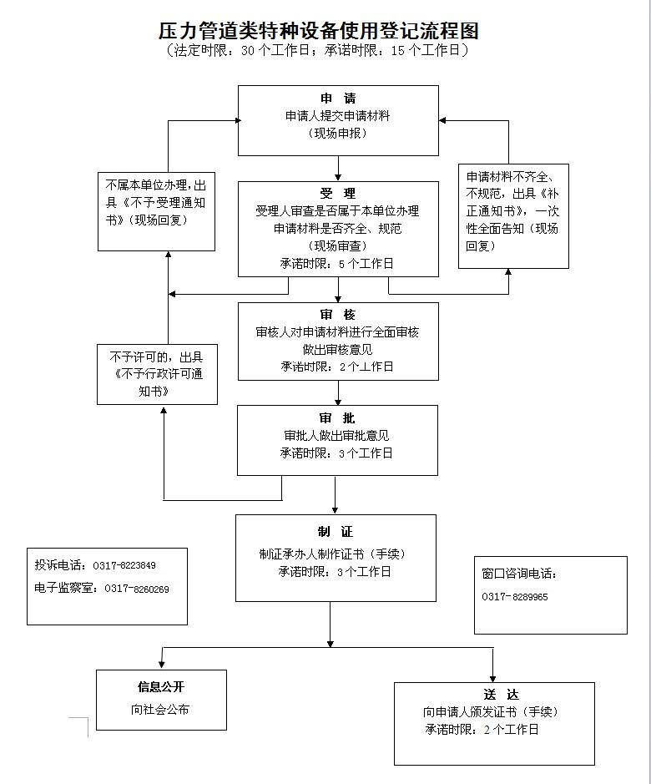

承办机构：栾川县市场监督管理局特种设备安全监察股

栾川县市场监督管理局企业登记许可类流程图
1.公司（含分公司）设立、变更、注销登记
申请人申请。

直接到企业登记场所申请。
传真、电子邮件等申请。
邮寄申请。

受 理
工作人员收到申请材料当场完成申请材料的受理工作。材料可当场更正的，允许当场更正。

材料不齐全或者不符合法定形式的，当场退回材料，一次性告知申请人需要补充和更正的全部事项。

申请事项不属于本机关登记管辖范围的，当场决定不予受理，出具《不予受理通知书》。告知申请人向有关部门申请。

申请材料齐全、符合法定形式，或者申请人按照本行政机关的要求提交全部补正申请材料的，当场受理，出具《受理通知书》。

符合申办条件
申请材料需要核实的，书面告知核实的事项、理由及时间。
承办机构：栾川县市场监督管理局行政审批股
1、10日内制发准予设立或变更登记通知书，收费、颁发营业执照。
2、10日内制发准予注销登记通知书。

申请材料不需要核实的，5日内作出准予登记的决定。
符合法定条件的， 5日内作出准予登记的决定。
不符合法定条件的，5日内作出不予登记的决定。
出具《登记驳回通知书》。说明理由，告知依法申请复议、提起行政诉讼的权利。

1、10日内制发准予设立或变更登记通知书，收费、颁发营业执照。
2、10日内制发准予注销登记通知书。

1.2非公司企业法人（含营业单位）设立、变更、注销登记

申请人申请。

直接到企业登记场所提出申请。

邮寄申请。

传真、电子邮件等方式申请。

材料不齐全或者不符合法定形式的，当场退回材料，发放一次性《补正告知》。

决 定
当场受理后5日内作出核准登记或不予核准登记的决定。(以传真、电子邮件申请受理的，自收到原件起计算)。
申请材料齐全、符合法定形式，或者申请人按照本行政机关的要求提交全部补正申请材料的，出具《受理通知书》。
不属于本行政机关登记范围的，不予受理，告知申请人向有关部门申请。

受 理
工作人员收到企业注册登记申请材料当场完成申请材料的受理工作。材料可当场更正的，允许当场更正。

决 定
作出不予核准登记的决定，发《驳回通知书》，说明理由，并告知依法申请复议、提起行政诉讼的权利。

1、10日内制发准予设立或变更登记通知书，收费、颁发营业执照。
2、10日内制发准予注销登记通知书。

承办机构：栾川县市场监督管理局行政审批股

栾川县市场监督管理局
个体工商户注册、变更、注销登记

申请人申请。

直接到企业登记场所提出申请。

邮寄申请。

传真、电子邮件等方式申请。

材料不齐全或者不符合法定形式的，当场退回材料，发放一次性《补正告知》。

决 定
当场受理后5日内作出核准登记或不予核准登记的决定。(以传真、电子邮件申请受理的，自收到原件起计算)。
申请材料齐全、符合法定形式，或者申请人按照本行政机关的要求提交全部补正申请材料的，出具《受理通知书》。
不属于本行政机关登记范围的，不予受理，告知申请人向有关部门申请。

受 理
工作人员收到企业注册登记申请材料当场完成申请材料的受理工作。材料可当场更正的，允许当场更正。

决 定
作出不予核准登记的决定，发《驳回通知书》，说明理由，并告知依法申请复议、提起行政诉讼的权利。

1、10日内制发准予设立或变更登记通知书，收费、颁发营业执照。
2、10日内制发准予注销登记通知书。

承办机构：栾川县市场监督管理局行政审批股

栾川县市场监督管理局
农民专业合作社设立、变更、注销登记
申请人申请。

直接到企业登记场所提出申请。

邮寄申请。

传真、电子邮件等方式申请。

材料不齐全或者不符合法定形式的，当场退回材料，发放一次性《补正告知》。

决 定
当场受理后5日内作出核准登记或不予核准登记的决定。(以传真、电子邮件申请受理的，自收到原件起计算)。
申请材料齐全、符合法定形式，或者申请人按照本行政机关的要求提交全部补正申请材料的，出具《受理通知书》。
不属于本行政机关登记范围的，不予受理，告知申请人向有关部门申请。

受 理
工作人员收到企业注册登记申请材料当场完成申请材料的受理工作。材料可当场更正的，允许当场更正。

决 定
作出不予核准登记的决定，发《驳回通知书》，说明理由，并告知依法申请复议、提起行政诉讼的权利。

1、10日内制发准予设立或变更登记通知书，收费、颁发营业执照。
2、10日内制发准予注销登记通知书。

承办机构：栾川县市场监督管理局行政审批股

栾川县市场监督管理局
合伙企业设立、变更、注销登记
申请人申请。

直接到企业登记场所提出申请。

邮寄申请。

传真、电子邮件等方式申请。

材料不齐全或者不符合法定形式的，当场退回材料，发放一次性《补正告知》。

决 定
当场受理后5日内作出核准登记或不予核准登记的决定。(以传真、电子邮件申请受理的，自收到原件起计算)。
申请材料齐全、符合法定形式，或者申请人按照本行政机关的要求提交全部补正申请材料的，出具《受理通知书》。
不属于本行政机关登记范围的，不予受理，告知申请人向有关部门申请。

受 理
工作人员收到企业注册登记申请材料当场完成申请材料的受理工作。材料可当场更正的，允许当场更正。

决 定
作出不予核准登记的决定，发《驳回通知书》，说明理由，并告知依法申请复议、提起行政诉讼的权利。

1、10日内制发准予设立或变更登记通知书，收费、颁发营业执照。
2、10日内制发准予注销登记通知书。

承办机构：栾川县市场监督管理局行政审批股

栾川县市场监督管理局
个人独资企业设立、变更、注销登记
申请人申请。

直接到企业登记场所提出申请。

邮寄申请。

传真、电子邮件等方式申请。

材料不齐全或者不符合法定形式的，当场退回材料，发放一次性《补正告知》。

决 定
当场受理后5日内作出核准登记或不予核准登记的决定。(以传真、电子邮件申请受理的，自收到原件起计算)。
申请材料齐全、符合法定形式，或者申请人按照本行政机关的要求提交全部补正申请材料的，出具《受理通知书》。
不属于本行政机关登记范围的，不予受理，告知申请人向有关部门申请。

受 理
工作人员收到企业注册登记申请材料当场完成申请材料的受理工作。材料可当场更正的，允许当场更正。

决 定
作出不予核准登记的决定，发《驳回通知书》，说明理由，并告知依法申请复议、提起行政诉讼的权利。

1、10日内制发准予设立或变更登记通知书，收费、颁发营业执照。
2、10日内制发准予注销登记通知书。

承办机构：栾川县市场监督管理局行政审批股

